9 декабря - Международный день борьбы с коррупцией.

В детском саду прошли мероприятия со всеми участниками образовательных отношений: педагогами, воспитанниками и родителями. Информационный час с педагогами «Права и обязанности участников образовательных отношений» был посвящён обсуждению гражданской и правовой сознательности участников образовательных отношений, виды коррупции и методы борьбы с коррупцией.
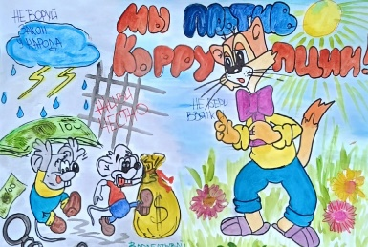
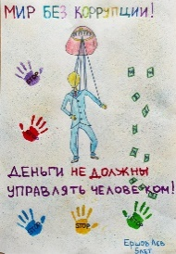
Со старшими дошкольниками проведены тематические познавательные беседы направленные на формирование антикоррупционного мировоззрения воспитанников, воспитания у них честности и правдивости «Что такое хорошо и что такое плохо», «Я и мои права и обязанности», «Моя семья», этические беседы «О правах играя», «Как поступают друзья», «Мы друг другу помогаем», обсуждение на тему «Добро и зло-твой нравственный выбор». Дошколята совместно с родителями
приняли участие в выставке и обсуждении
рисунков «Мои добрые дела и хорошие
поступки", «Я и мои права», «Ладошки
добрых дел». Дети познакомились
с пословицами, направленными на усвоение
норм и ценностей принятых в обществе,
обсуждении, какой они несут смысл: «Своего спасибо не жалей, а чужого не жди», «Хорошо тому делать добро, кто его помнит», «За добрые дела всегда похвала», «Добрые дела красят человека», «Спешите делать добро», «В добре не умрёшь, во зле пропадёшь».
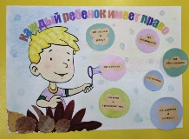
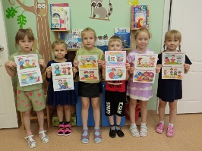

Чтение и обсуждение с детьми произведений художественной литературы: В. Осеева «Просто старушка», рассказ «Доброе слово – хороший поступок», М. Пляцковский «Урок дружбы». Чтение авторской сказки «Про козочку» по мотиву сказки «Теремок». Чтение произведений: М.Зощенко «Не надо врать», Л.Н.Толстой «Косточка», чтение корейской сказки «Честный мальчик».
Сюжетно-ролевая игра «Вызов врача на дом».
Размещена наглядная информация и буклеты,
памятки для родителей на информационных
стендах и сайте дошкольной организации
«Что нужно знать о коррупции», «Стоп! Коррупция!», «Это интересно: История противодействия коррупции в России», «Это интересно: Международный день борьбы с коррупцией», «Что относится к преступлениям коррупционной направленности».
Антикоррупционные мероприятия направлены на воспитание позитивного отношения к нравственным нормам, способствуют развитию правового сознания, гражданской позиции у педагогов, детей и их родителей.

